МИНОБРНАУКИ РОССИИ САНКТ-ПЕТЕРБУРГСКИЙ ГОСУДАРСТВЕННЫЙ ЭЛЕКТРОТЕХНИЧЕСКИЙ УНИВЕРСИТЕТ «ЛЭТИ» ИМ. В.И. УЛЬЯНОВА (ЛЕНИНА)

**ОТЧЕТ**

по курсовой работе

дисциплина «Алгоритмы и Структуры данных»

Тема: «Сравнение различных алгоритмов поиска в массиве»

Студент гр. 3351 _________________________Фабер К.А.

Преподаватель _________________________ Пестерев Д.О.

Санкт-Петербург

2024

**Цель лабораторной работы:**

Реализация различных алгоритмов поиска в массиве, исследование их временной сложности и сравнение друг с другом.

Даны следующие алгоритмы поиска:

1. Линейный поиск
2. Бинарный поиск
3. Тернарный поиск
4. Интерполяционный поиск

**Теоретическая часть.**

**Асимптотика алгоритмов.**

|  |  |  |  |  |
| --- | --- | --- | --- | --- |
| Алгоритм | Асимптотическая временная сложность | | | Асимптотическая пространственная сложность |
|  | Лучший случай | Средний случай | Худший случай | Все сулчаи |
| Линейный поиск |  |  |  |  |
| Бинарный поиск |  |  |  |  |
| Тернарный поиск |  |  |  |  |
| Интерполяционный поиск |  |  |  |  |

**Линейный поиск.**

Линейный поиск – это алгоритм поиска в произвольном массиве, основанный на последовательном сравнении всех элементов массива с заданным ключом.

Временная сложность:

Пространственная сложность:

**Бинарный поиск.**

Бинарный поиск – это алгоритм поиска в отсортированном массиве, который последовательно делит массив пополам и ищет ключ в одной из частей, в зависимости от значения (если ключ больше чем средний элемент, то поиск продолжается в правой части, иначе – в левой, до тех пор пока средний элемент не будет равен ключу, либо пока не переберется весь массив)

Временная сложность:

Для нахождения функции временной сложности для худшего случая воспользуемся мастер теоремой:

*,* где – время, необходимое для разбиения массива на 2 части.  
, тогда

где k – количество делений массива на 2 части.

Продолжаем до тех пор, пока не дойдем до одного элемента ()):

;

) = 1 + 1 + 1 = 3

Подставим результаты:

Пространственная сложность:

**Тернарный поиск.**

Тернарный поиск – это алгоритм поиска в отсортированном массиве, который основан на последовательном делении массива на 3 части. Он сравнивает искомый элемент с двумя третьими элементами массива. Пусть m1 и m2 – индексы, которые разделяют первую и вторую треть и вторую и третью треть части массива соответственно, тогда, если ключ больше m1 и меньше m2, то поиск продолжается в средней части, если же ключ меньше m1, поиск продолжается в левой части, если ключи больше m2 – поиск продолжается в правой части. Массив делится на 3 части пока элемент на индексах m1 или m2 не станет равен ключу, либо пока не переберется весь массив.

Временная сложность:

Рассчитаем функцию временной сложности для худшего случая при помощи мастер теоремы аналогично бинарному поиску:

;

*;*

*;*

Пространственная сложность:

**Интерполяционный поиск.**

Интерполяционный поиск – это алгоритм поиска в отсортированном массиве, который основан на предсказании индекса искомого элемента, по интерполирующей элементы массива функции y = f(i), где i – индекс элемента y

Временная сложность:

При использовании линейной функции для интерполяции элементов худшим случаем является неравномерно распределенные элементы, например, если элементы описывают экспоненциальную функцию: и искомый ключ находится в точке выпуклости графика , в таком случае мы будем последовательно сдвигать назад крайний индекс, пока не дойдем до искомого элемента, следовательно:

Пространственная сложность:

**Практическая часть.**

**Поиск несуществующего элемента:**

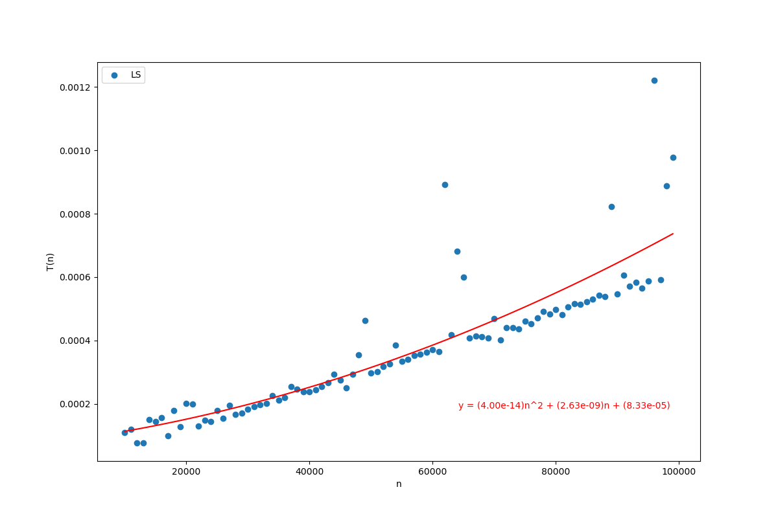

Рисунок 1 – Временная сложность линейного поиска несуществующего элемента в отсортированном массиве

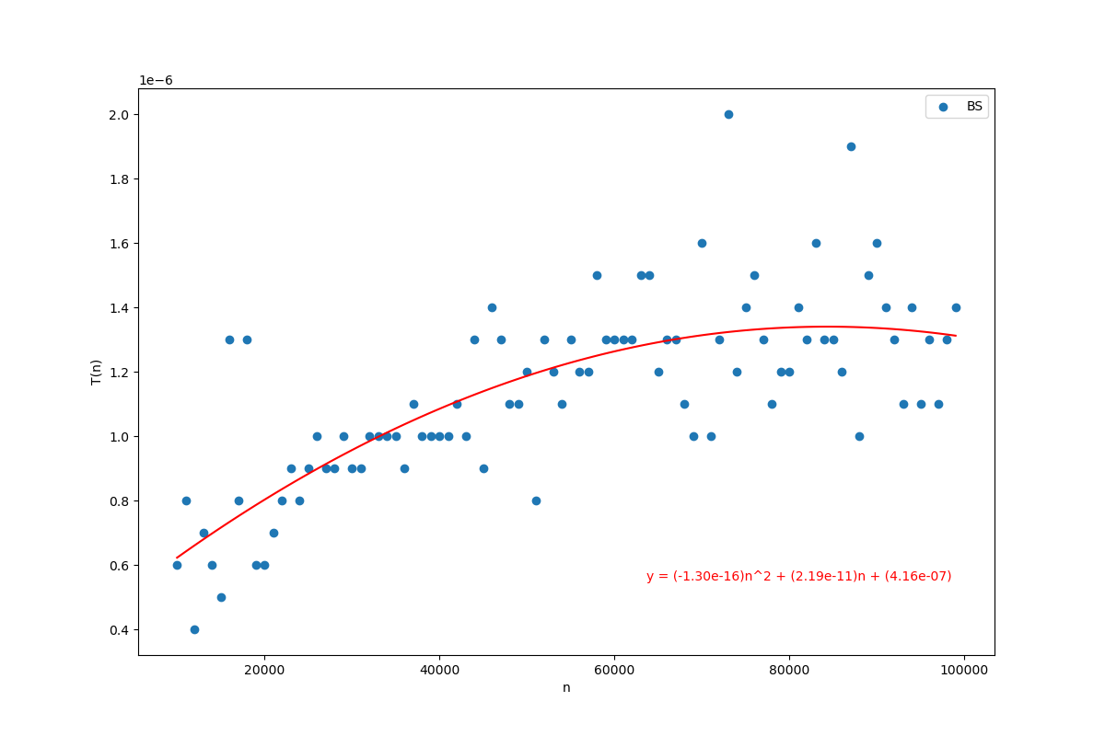

Рисунок 2 – Временная сложность бинарного поиска несуществующего элемента в отсортированном массиве

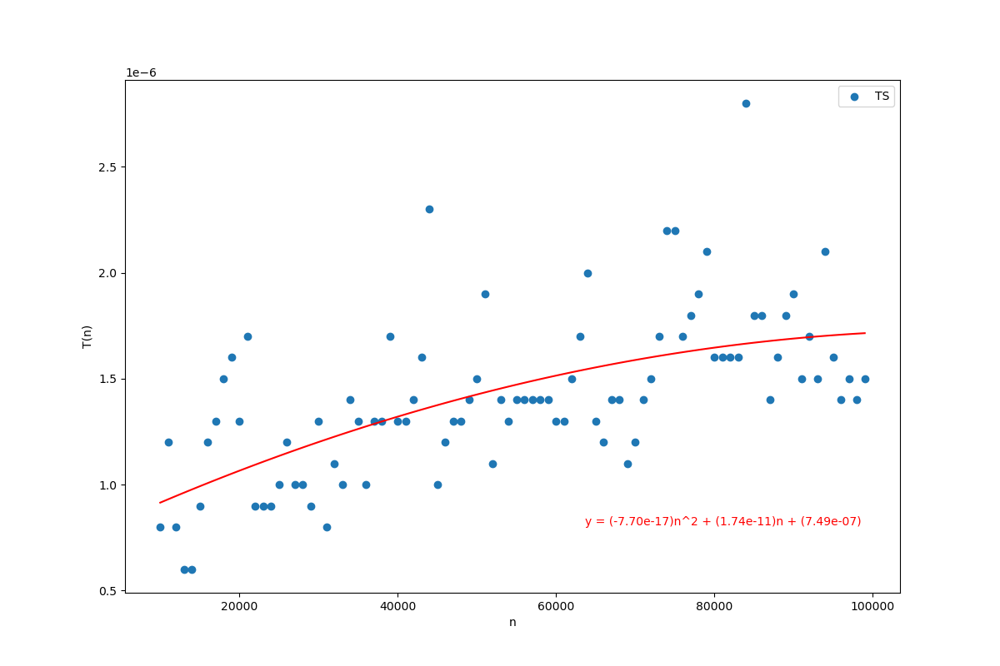

Рисунок 3 – Временная сложность тернарного поиска несуществующего элемента в отсортированном массиве

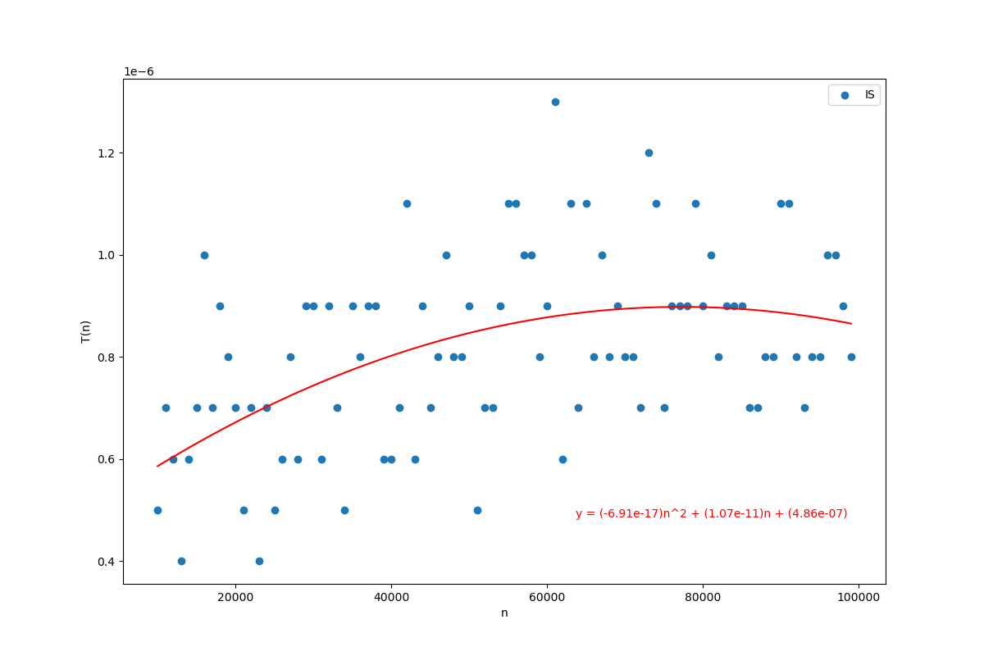

Рисунок 4 – Временная сложность интерполяционного поиска несуществующего элемента в отсортированном массиве

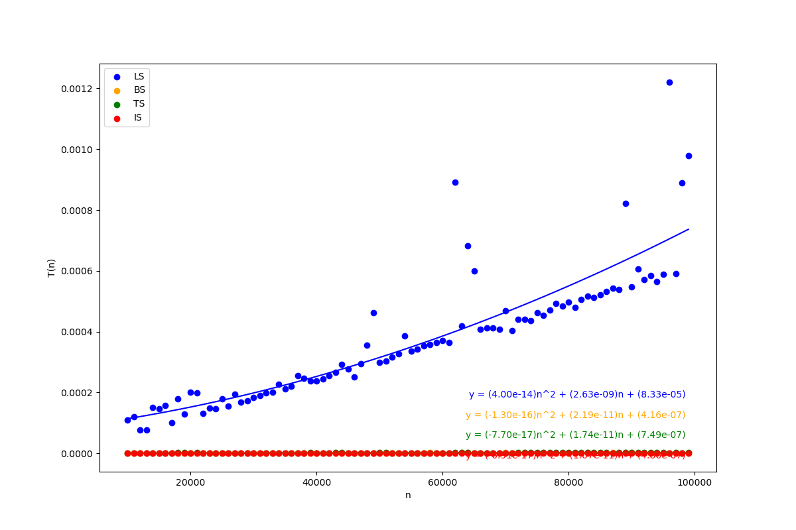

Рисунок 5 – Временная сложность всех алгоритмов поиска несуществующего элемента в отсортированном массиве

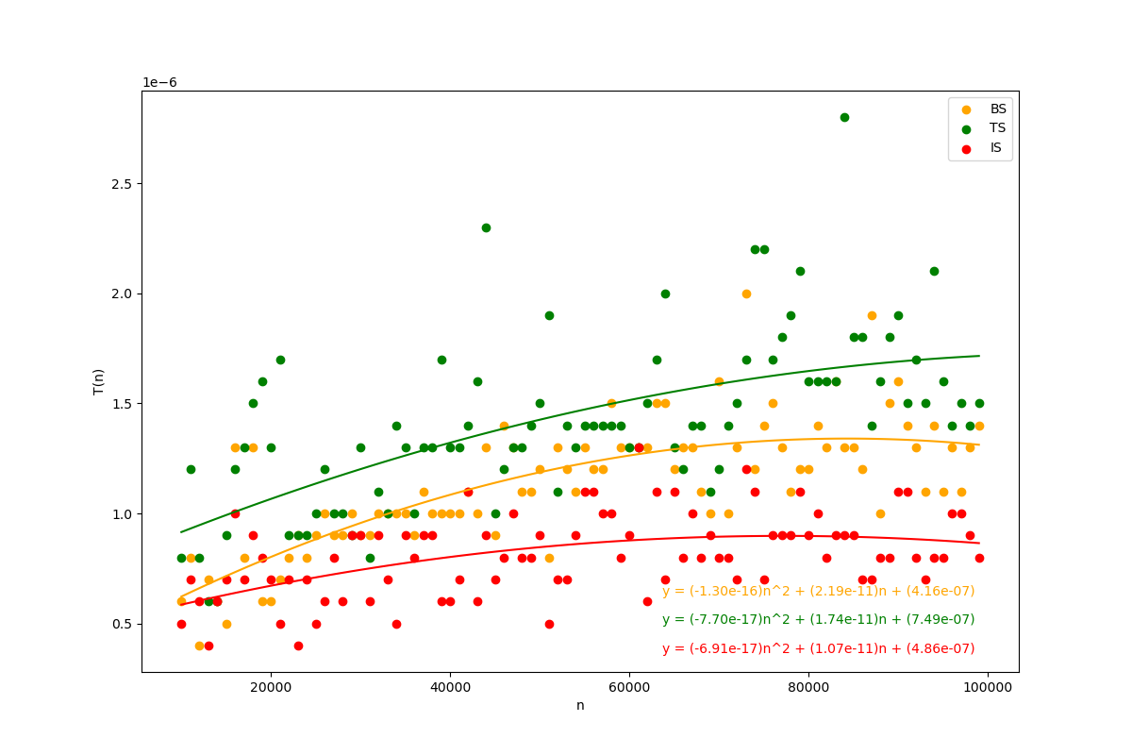

Рисунок 6 – Временная сложность всех алгоритмов поиска (кроме линейного) несуществующего элемента в отсортированном массиве

**Поиск первого элемента:**

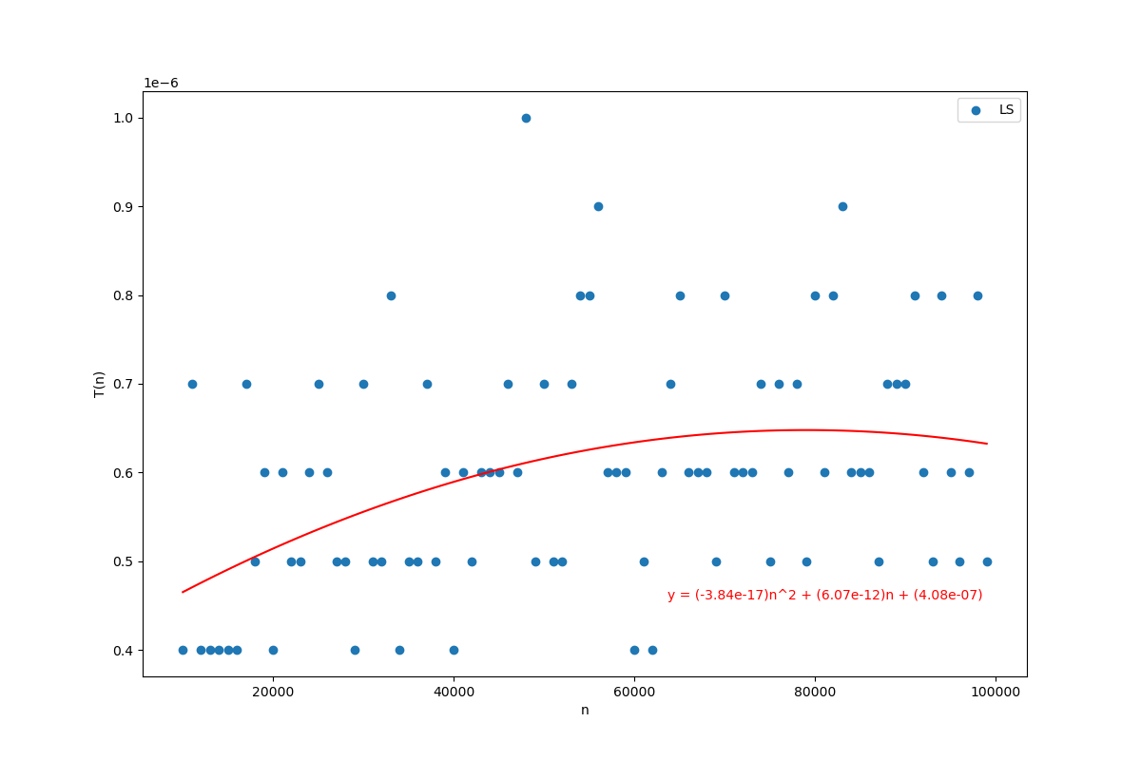

Рисунок 7 – Временная сложность линейного поиска первого элемента в отсортированном массиве

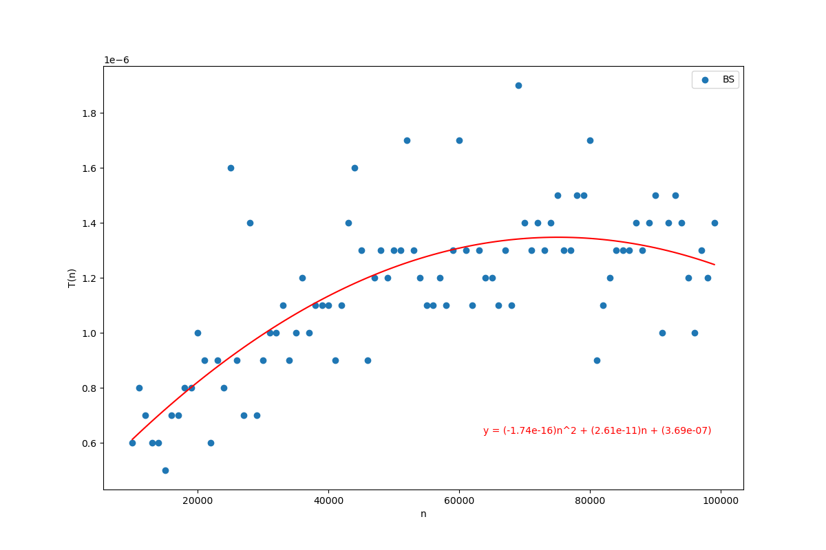

Рисунок 8 – Временная сложность бинарного поиска первого элемента в отсортированном массиве

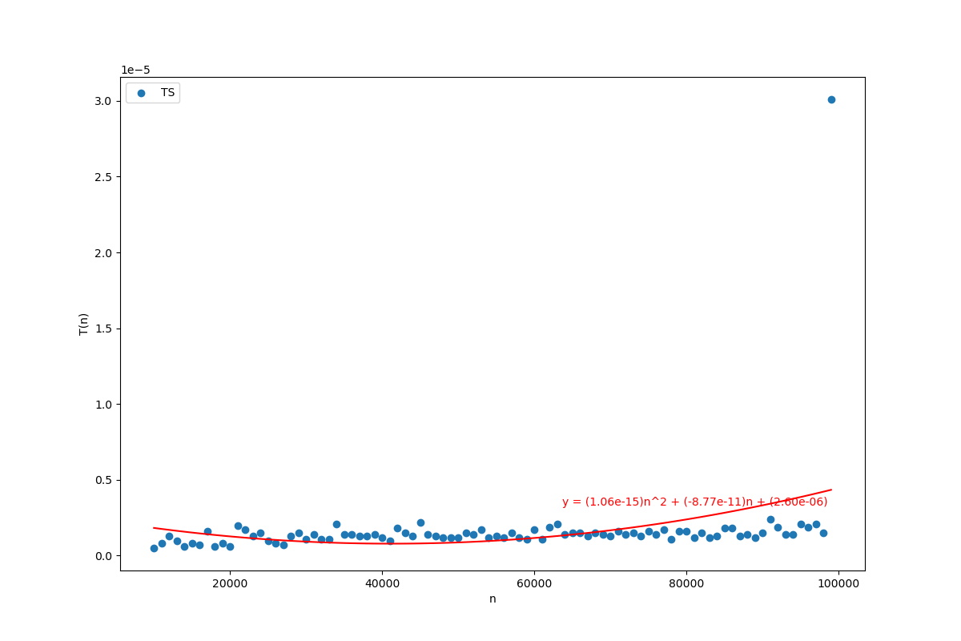

Рисунок 9 – Временная сложность тернарного поиска первого элемента в отсортированном массиве

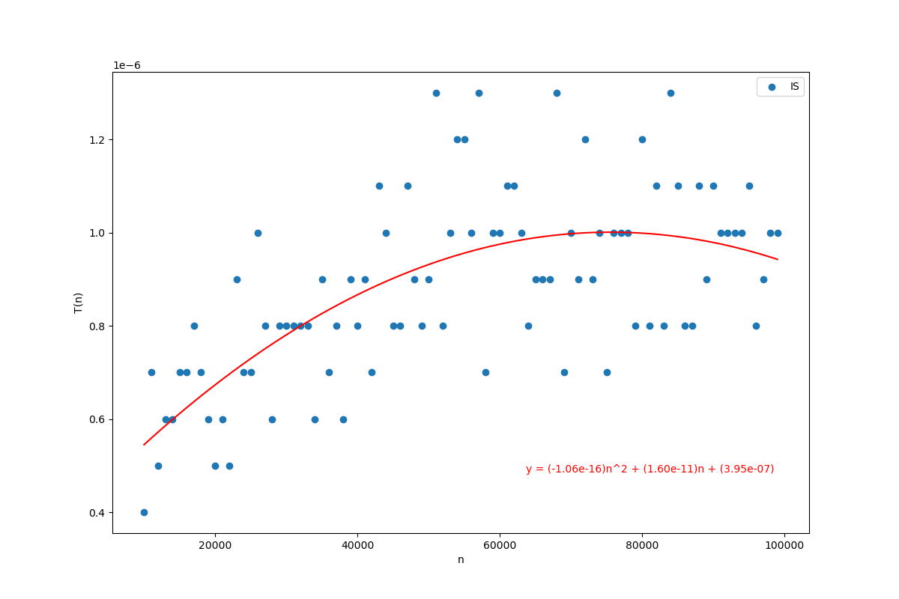

Рисунок 10 – Временная сложность интерполяционного поиска первого элемента в отсортированном массиве

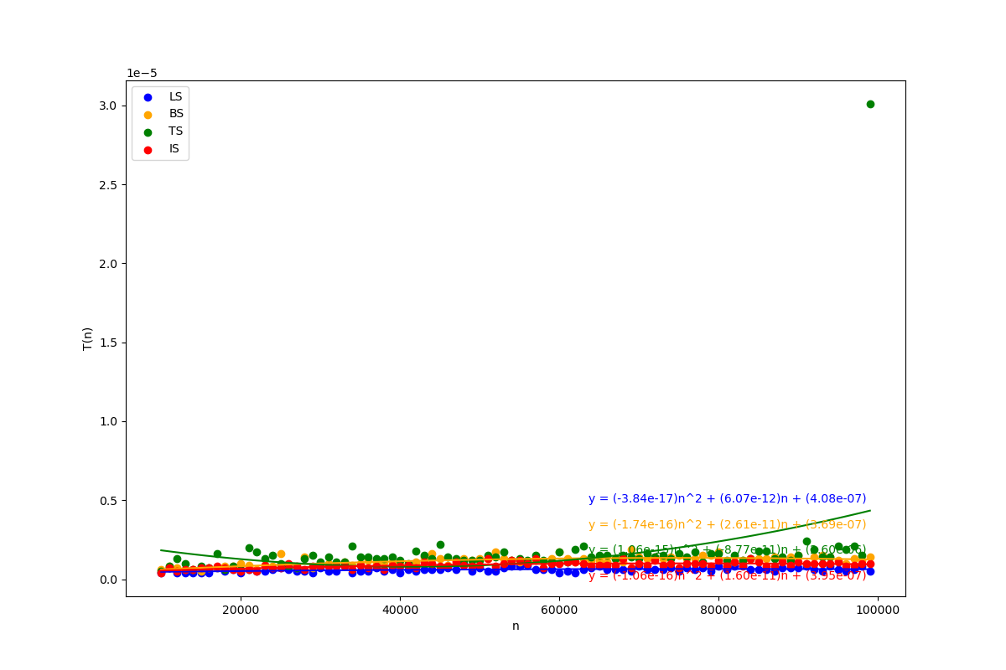

Рисунок 11 – Временная сложность всех алгоритмов поиска первого элемента в отсортированном массиве

Поиск среднего элемента:

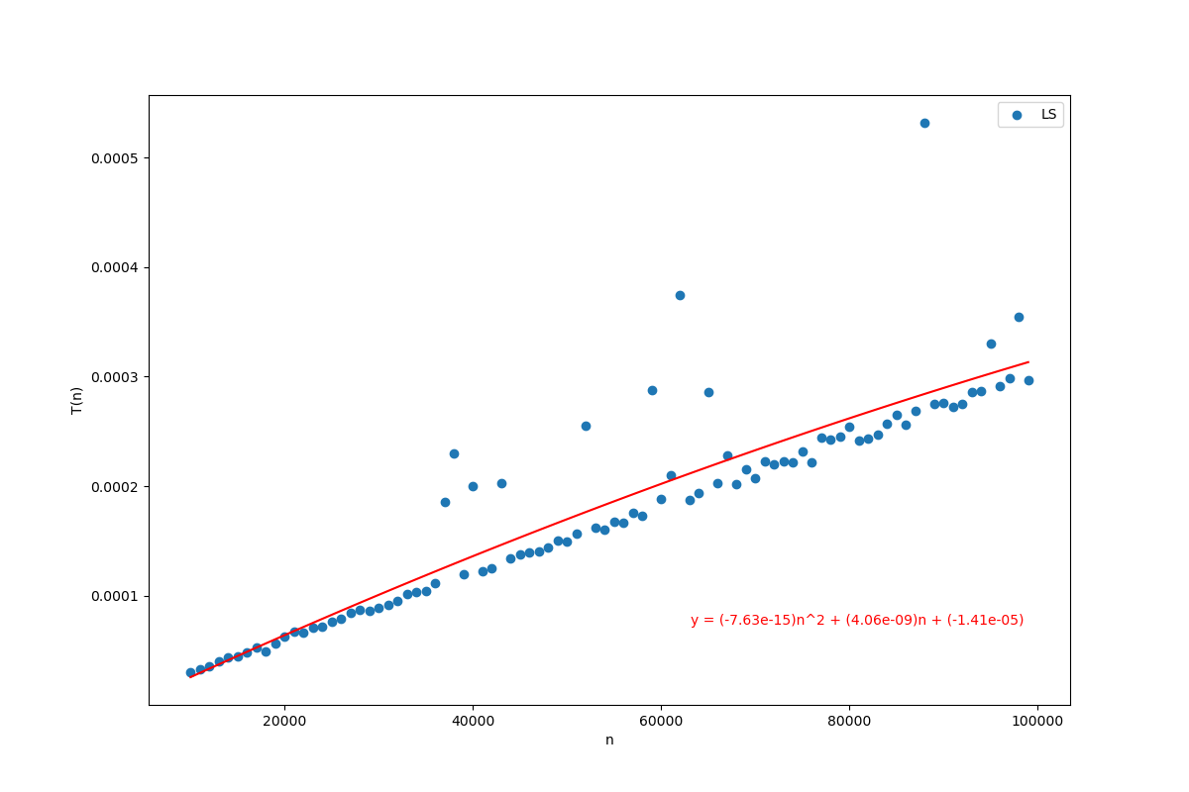

Рисунок 12 – Временная сложность линейного поиска среднего элемента в отсортированном массиве

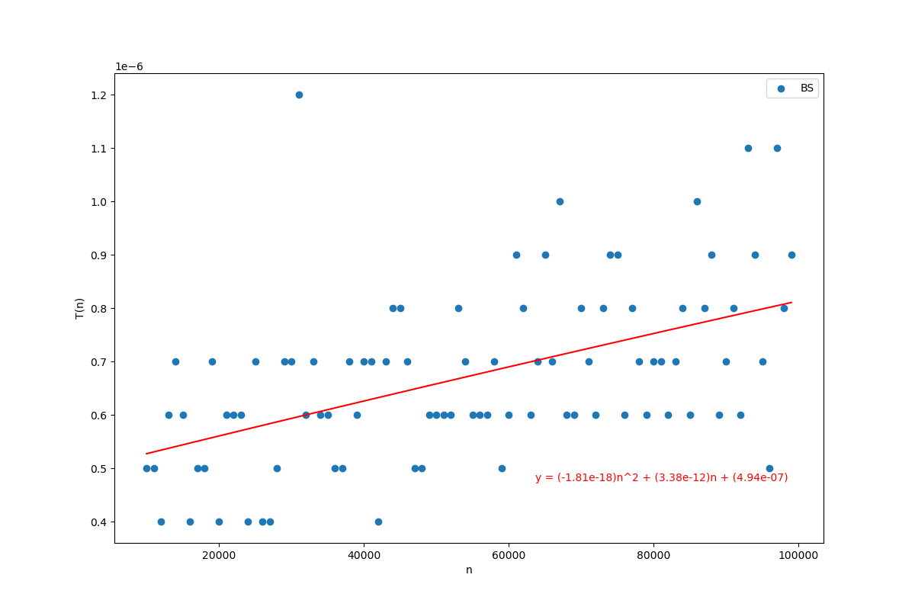

Рисунок 13 – Временная сложность бинарного поиска среднего элемента в отсортированном массиве

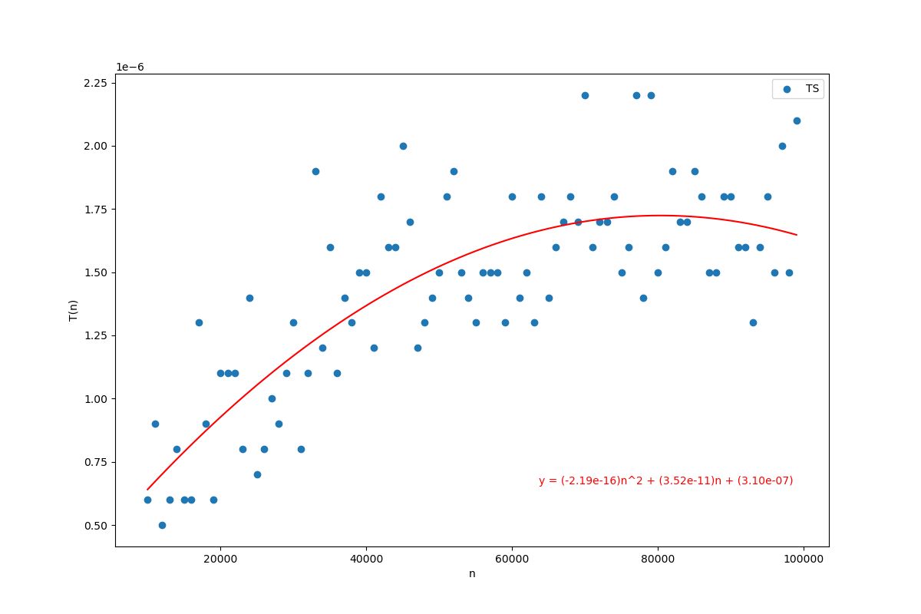

Рисунок 14 – Временная сложность тернарного поиска среднего элемента в отсортированном массиве

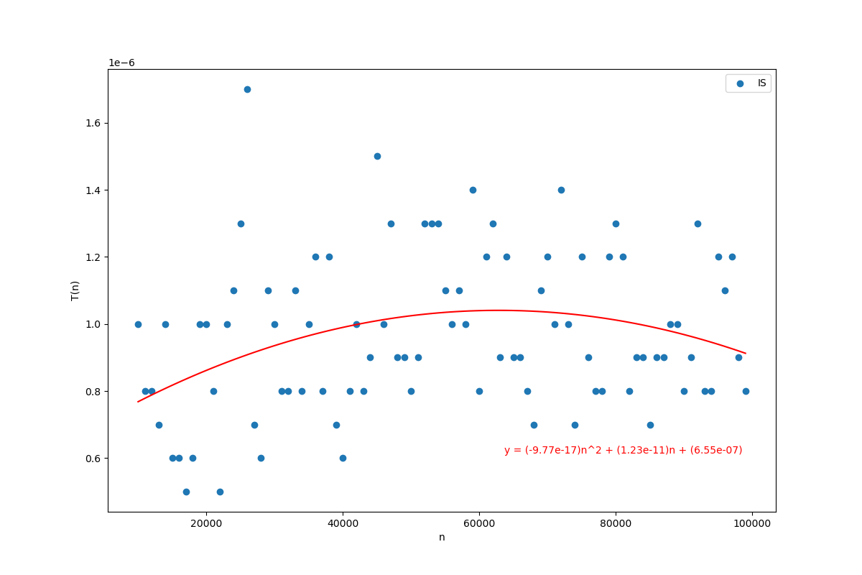

Рисунок 15 – Временная сложность интерполяционного поиска среднего элемента в отсортированном массиве

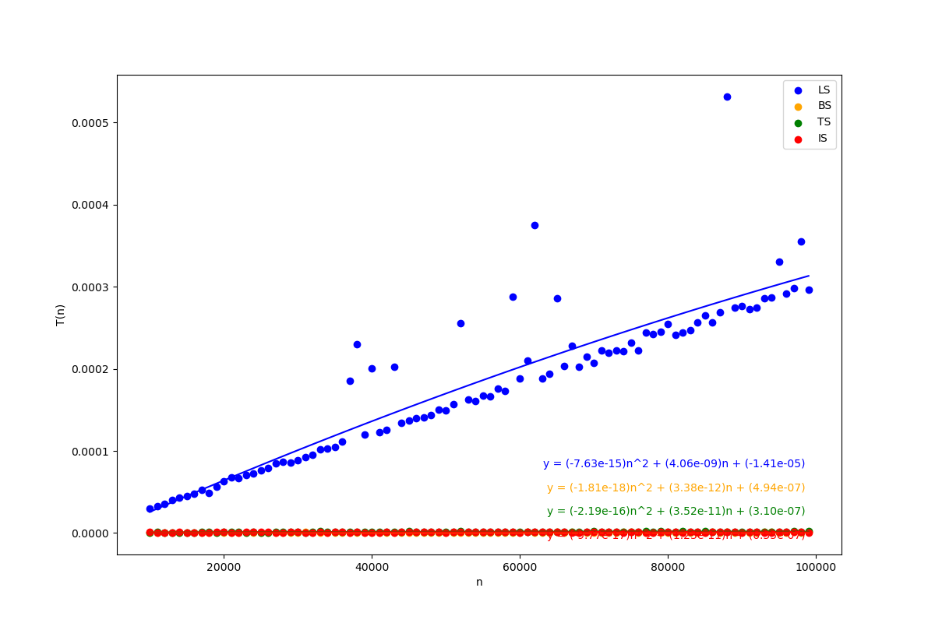

Рисунок 16 – Временная сложность всех алгоритмов поиска среднего элемента в отсортированном массиве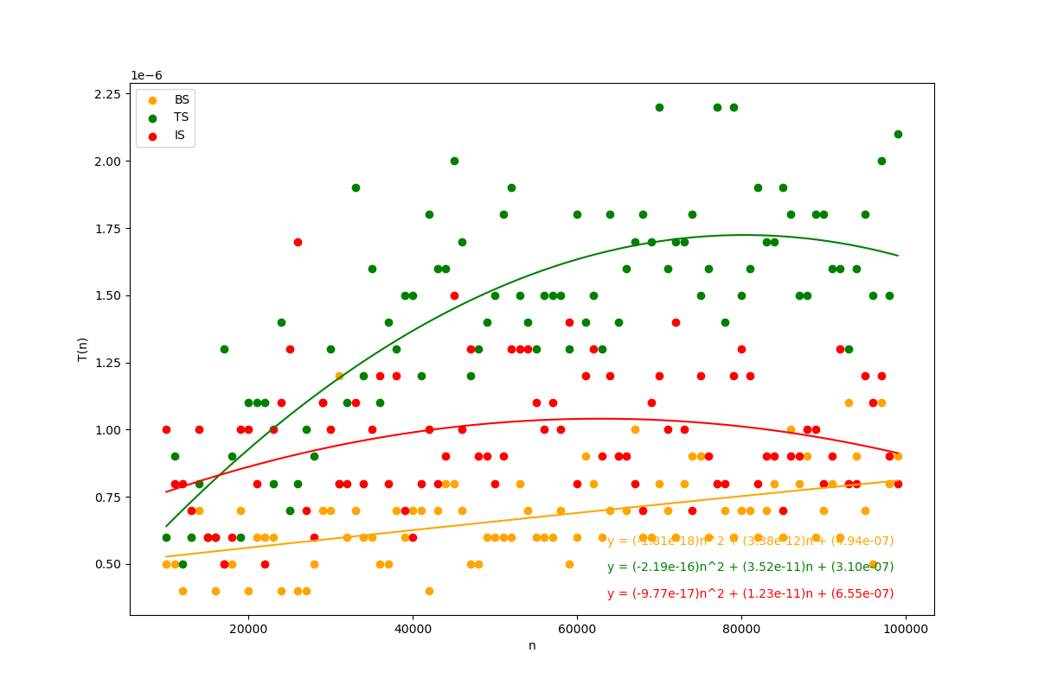

Рисунок 17 – Временная сложность всех алгоритмов поиска (кроме линейного) среднего элемента в отсортированном массиве

**Поиск последнего элемента:**

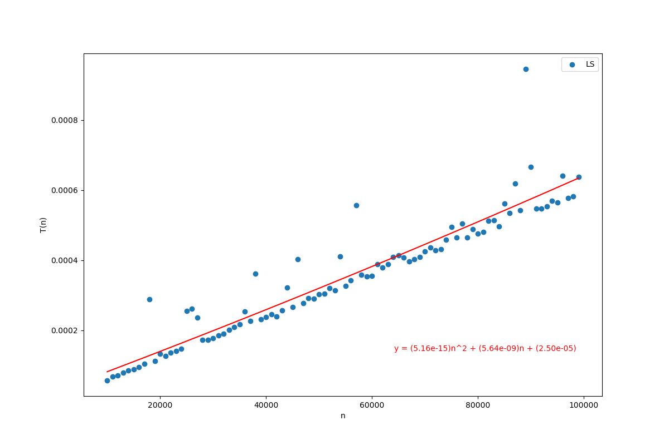

Рисунок 18 – Временная сложность линейного поиска последнего элемента в отсортированном массиве

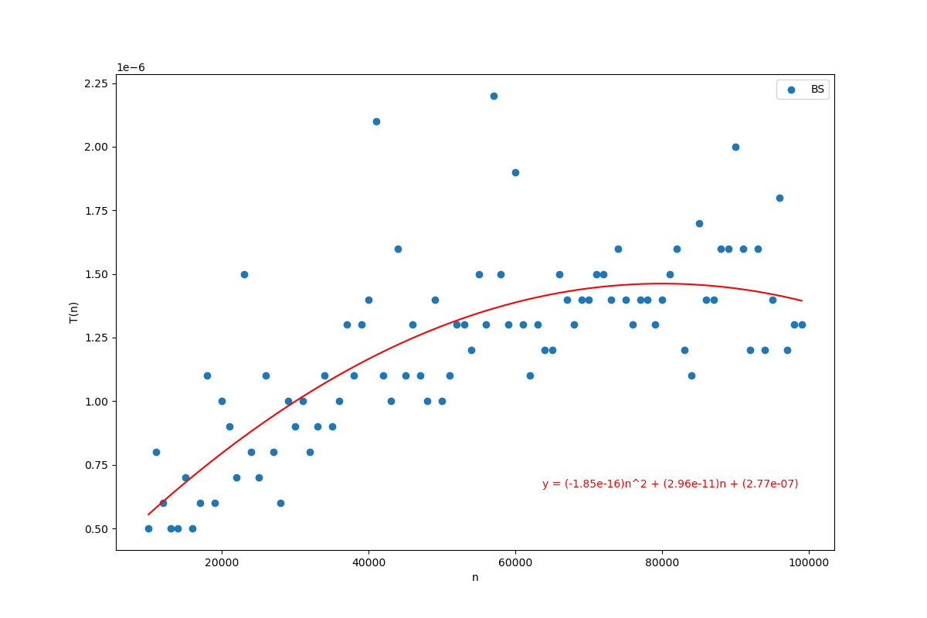

Рисунок 19 – Временная сложность бинарного поиска последнего элемента в отсортированном массиве

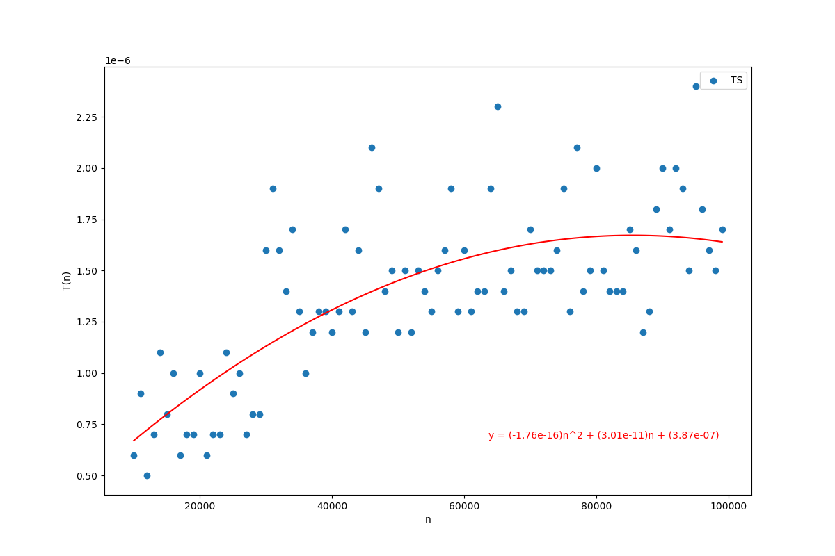

Рисунок 20 – Временная сложность тернарного поиска последнего элемента в отсортированном массиве

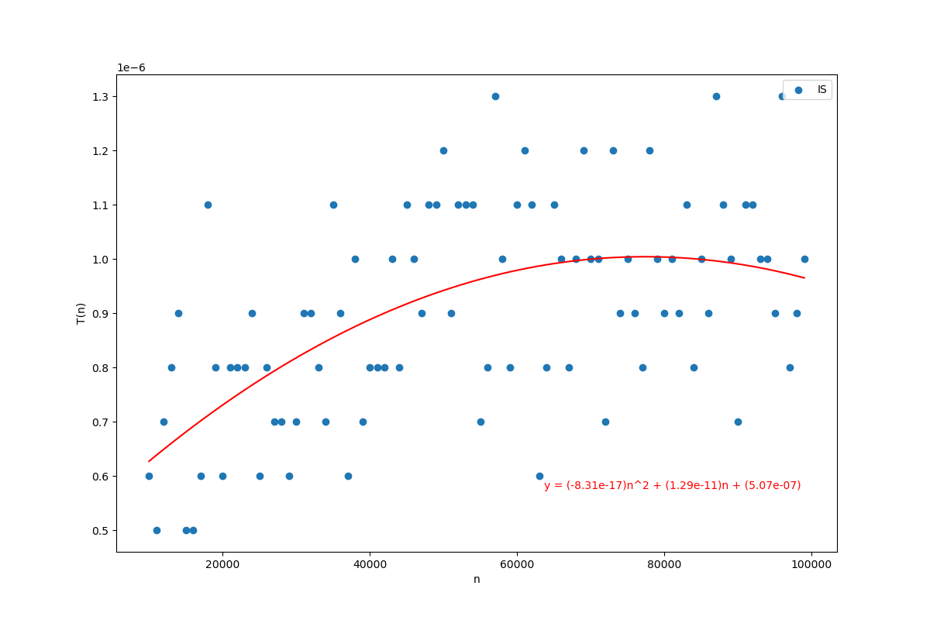

Рисунок 21 – Временная сложность интерполяционного поиска последнего элемента в отсортированном массиве

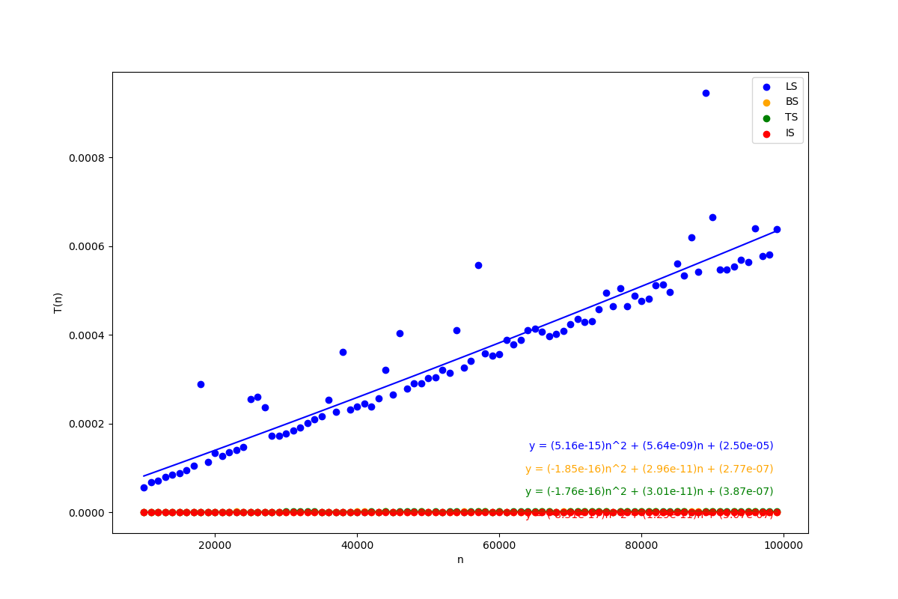

Рисунок 22 – Временная сложность всех алгоритмов поиска последнего элемента в отсортированном массиве

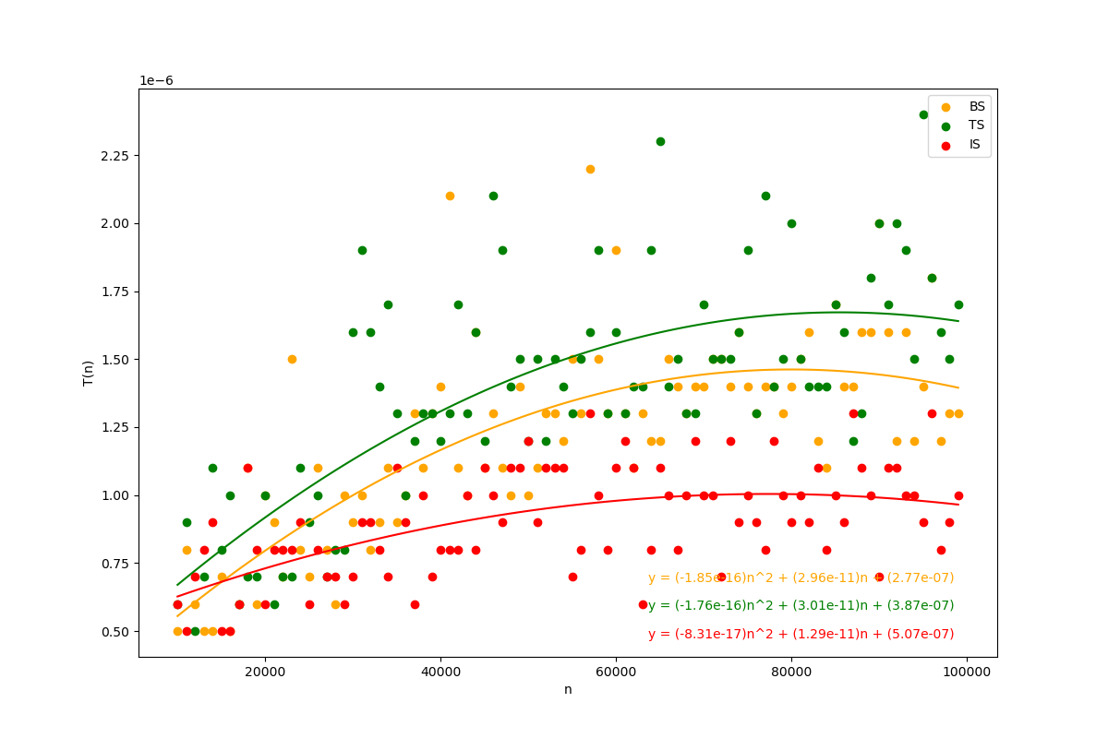

Рисунок 23 – Временная сложность всех алгоритмов поиска (кроме линейного) последнего элемента в отсортированном массиве

**Вывод:**

Сравнивая практические графики с теорией можно сделать вывод, что в большинстве случаев графики согласуются с теорией и демонстрируют ожидаемую асимптотику, за исключением некоторых отклонений. Также можно сделать вывод, что каждый поиск в зависимости от заполнения массива и в зависимости от местоположения искомого ключа, имеет свои особенности и однозначно сказать какой из них лучше для произвольного случая нельзя. Для неотсортированных массивов наиболее подходящим алгоритмом является линейный поиск, так как остальные алгоритмы требуют предварительной сортировки данных. Бинарный и тернарный поиски особенно эффективны для нахождения средних элементов в отсортированных массивах. Они быстро сужают диапазон поиска, что позволяет находить искомый элемент за логарифмическое время. Если мы знаем что элементы в массиве распределены равномерно, то лучшим решением для поиска будет интерполяционный поиск, т.к. он использует линейную интерполяцию для предсказания индекса.

**Ссылки:**

Репозиторий GitHub: <https://github.com/KIRILLFABER/AicdKurs>

**Код:**

**main.cpp**

#include <iostream>

#include <vector>

#include "Searches.h"

#include "Data.h"

#include <random>

using namespace std;

int main() {

fillDataFile("DATA.csv");

return 0;

}

**Data.cpp**

#include "Data.h"

const long int FROM = 1e4;

const long int TO = 1e5;

const int STEP = 1e3;

const long int MAX_VALUE = 1e6;

void fillArray(vector<int>& arr, int TO) {

std::random_device rd;

std::mt19937 gen(rd());

std::uniform_int_distribution<> dis(0, MAX_VALUE);

std::unordered_set<int> unique_numbers;

while (unique_numbers.size() < TO) {

int val = dis(gen);

unique_numbers.insert(val);

}

arr.assign(unique_numbers.begin(), unique_numbers.end());

std::sort(arr.begin(), arr.end());

}

void fillDataFile(string filename) {

ofstream data_file(filename);

if (!data_file.is_open()) {

cout << "ERROR\n";

return;

}

data_file << "search;case;n;T(n)\n";

// LS

for (int n = FROM; n < TO; n += STEP) {

vector<int> arr;

fillArray(arr, n);

auto start = chrono::high_resolution_clock::now();

linearSearch(arr, MAX_VALUE * 2);

auto end = chrono::high_resolution_clock::now();

chrono::duration<double> duration = end - start;

double T = duration.count();

data_file << "LS;W;" << n << ";" << T << endl;

}

for (int n = FROM; n < TO; n += STEP) {

vector<int> arr;

fillArray(arr, n);

auto start = chrono::high_resolution_clock::now();

linearSearch(arr, arr[0]);

auto end = chrono::high_resolution_clock::now();

chrono::duration<double> duration = end - start;

double T = duration.count();

data_file << "LS;F;" << n << ";" << T << endl;

}

for (int n = FROM; n < TO; n += STEP) {

vector<int> arr;

fillArray(arr, n);

auto start = chrono::high_resolution_clock::now();

linearSearch(arr, arr[(n - 1)/2]);

auto end = chrono::high_resolution_clock::now();

chrono::duration<double> duration = end - start;

double T = duration.count();

data_file << "LS;M;" << n << ";" << T << endl;

}

for (int n = FROM; n < TO; n += STEP) {

vector<int> arr;

fillArray(arr, n);

auto start = chrono::high_resolution_clock::now();

linearSearch(arr, arr[n - 1]);

auto end = chrono::high_resolution_clock::now();

chrono::duration<double> duration = end - start;

double T = duration.count();

data_file << "LS;L;" << n << ";" << T << endl;

}

cout << "LINEAR SEARCH: DONE\n";

// BS

for (int n = FROM; n < TO; n += STEP) {

vector<int> arr;

fillArray(arr, n);

auto start = chrono::high_resolution_clock::now();

binarySearch(arr, MAX_VALUE * 2);

auto end = chrono::high_resolution_clock::now();

chrono::duration<double> duration = end - start;

double T = duration.count();

data_file << "BS;W;" << n << ";" << T << endl;

}

for (int n = FROM; n < TO; n += STEP) {

vector<int> arr;

fillArray(arr, n);

auto start = chrono::high_resolution_clock::now();

binarySearch(arr, arr[0]);

auto end = chrono::high_resolution_clock::now();

chrono::duration<double> duration = end - start;

double T = duration.count();

data_file << "BS;F;" << n << ";" << T << endl;

}

for (int n = FROM; n < TO; n += STEP) {

vector<int> arr;

fillArray(arr, n);

auto start = chrono::high_resolution_clock::now();

binarySearch(arr, arr[(n - 1)/2]);

auto end = chrono::high_resolution_clock::now();

chrono::duration<double> duration = end - start;

double T = duration.count();

data_file << "BS;M;" << n << ";" << T << endl;

}

for (int n = FROM; n < TO; n += STEP) {

vector<int> arr;

fillArray(arr, n);

auto start = chrono::high_resolution_clock::now();

binarySearch(arr, arr[n - 1]);

auto end = chrono::high_resolution_clock::now();

chrono::duration<double> duration = end - start;

double T = duration.count();

data_file << "BS;L;" << n << ";" << T << endl;

}

cout << "BINARY SEARCH: DONE\n";

// TS

for (int n = FROM; n < TO; n += STEP) {

vector<int> arr;

fillArray(arr, n);

auto start = chrono::high_resolution_clock::now();

ternarySearch(arr, MAX_VALUE * 2);

auto end = chrono::high_resolution_clock::now();

chrono::duration<double> duration = end - start;

double T = duration.count();

data_file << "TS;W;" << n << ";" << T << endl;

}

for (int n = FROM; n < TO; n += STEP) {

vector<int> arr;

fillArray(arr, n);

auto start = chrono::high_resolution_clock::now();

ternarySearch(arr, arr[0]);

auto end = chrono::high_resolution_clock::now();

chrono::duration<double> duration = end - start;

double T = duration.count();

data_file << "TS;F;" << n << ";" << T << endl;

}

for (int n = FROM; n < TO; n += STEP) {

vector<int> arr;

fillArray(arr, n);

auto start = chrono::high_resolution_clock::now();

ternarySearch(arr, arr[(n - 1) / 2]);

auto end = chrono::high_resolution_clock::now();

chrono::duration<double> duration = end - start;

double T = duration.count();

data_file << "TS;M;" << n << ";" << T << endl;

}

for (int n = FROM; n < TO; n += STEP) {

vector<int> arr;

fillArray(arr, n);

auto start = chrono::high_resolution_clock::now();

ternarySearch(arr, arr[n - 1]);

auto end = chrono::high_resolution_clock::now();

chrono::duration<double> duration = end - start;

double T = duration.count();

data_file << "TS;L;" << n << ";" << T << endl;

}

cout << "TERNARY SEARCH: DONE\n";

// IS

for (int n = FROM; n < TO; n += STEP) {

vector<int> arr;

fillArray(arr, n);

auto start = chrono::high_resolution_clock::now();

interpolationSearch(arr, MAX_VALUE * 2);

auto end = chrono::high_resolution_clock::now();

chrono::duration<double> duration = end - start;

double T = duration.count();

data_file << "IS;W;" << n << ";" << T << endl;

}

for (int n = FROM; n < TO; n += STEP) {

vector<int> arr;

fillArray(arr, n);

auto start = chrono::high_resolution_clock::now();

interpolationSearch(arr, arr[0]);

auto end = chrono::high_resolution_clock::now();

chrono::duration<double> duration = end - start;

double T = duration.count();

data_file << "IS;F;" << n << ";" << T << endl;

}

for (int n = FROM; n < TO; n += STEP) {

vector<int> arr;

fillArray(arr, n);

auto start = chrono::high_resolution_clock::now();

interpolationSearch(arr, arr[(n - 1) / 2]);

auto end = chrono::high_resolution_clock::now();

chrono::duration<double> duration = end - start;

double T = duration.count();

data_file << "IS;M;" << n << ";" << T << endl;

}

for (int n = FROM; n < TO; n += STEP) {

vector<int> arr;

fillArray(arr, n);

auto start = chrono::high_resolution_clock::now();

interpolationSearch(arr, arr[n - 1]);

auto end = chrono::high_resolution_clock::now();

chrono::duration<double> duration = end - start;

double T = duration.count();

data_file << "IS;L;" << n << ";" << T << endl;

}

cout << "INTERPOLATION SEARCH: DONE\n";

data_file.close();

}

**Data.h**

#pragma once

#include <string>

#include <fstream>

#include <iostream>

#include <vector>

#include <chrono>

#include <random>

#include <time.h>

#include <unordered_set>

#include "Searches.h"

using namespace std;

void fillDataFile(string filename);

void fillArray(vector<int>& arr, int size);

**Searches.cpp**

#include "Searches.h"

int binarySearch(vector<int>& arr, int key) {

if (arr.empty()) return -1;

int left = 0, right = arr.size() - 1;

while (left <= right) {

int mid = left + (right - left) / 2;

if (arr[mid] == key) {

return mid;

}

if (arr[mid] < key) {

left = mid + 1;

}

else {

right = mid - 1;

}

}

return -1;

// Time complexity

// worst case:

// best case: 1 + 2 + 1 + 1 + 1 = 6 = O(1)

// average case:

// Space complexity

// 4 + 4 + 4 = O(1)

}

int linearSearch(vector<int>& arr, int key) {

int i = 0;

for (; i < arr.size() && arr[i] != key; i++);

return i < arr.size() && arr[i] == key ? i : -1;

// Time complexity

// worst case: 1 + 2n + n + 2 = 3n + 3 = O(n)

// best case: 1 + 1 + 1 + 2 = 5 = O(1)

// average case: 1 + 2(n / 2) + n / 2 + 2 = 1 + n + n/2 + 2 = 3 + 3/2n = O(n)

// Space complexity

// 4 = O(1)

}

int ternarySearch(vector<int>& arr, int key) {

int left = 0;

int right = arr.size() - 1;

int m1 = left + (right - left) / 3;

int m2 = right - (right - left) / 3;

while (left <= right) {

if (key == arr[m1]) {

return m1;

}

if (key == arr[m2]) {

return m2;

}

if (arr[m1] < key && arr[m2] > key) {

right = m2 - 1;

left = m1 + 1;

}

if (arr[m1] > key) {

right = m1 - 1;

}

if (arr[m2] < key) {

left = m2 + 1;

}

m1 = left + (right - left) / 3;

m2 = right - (right - left) / 3;

}

return -1;

// Time complexity

// worst case:

// best case: 4 + 1 + 1 = 6

// average case:

// Space complexity

// 4 * 4 = 16 = O(1)

}

int interpolationSearch(vector<int>& arr, int key) {

if (arr.empty()) return -1;

int left = 0;

int right = arr.size() - 1;

while (left <= right && key >= arr[left] && key <= arr[right]) {

if (left == right) {

if (arr[left] == key) return left;

return -1;

}

int i = left + ((key - arr[left]) * (right - left)) / (arr[right] - arr[left]);

if (i < left || i > right) {

return -1;

}

if (arr[i] == key) {

return i;

}

if (arr[i] < key) {

left = i + 1;

}

else {

right = i - 1;

}

}

return -1;

// Time complexity

// worst case:

// best case: 1 + 2 + 3 + 1 + 1 + 2 = 10

// average case:

// Space complexity

// 4 * 2 = 8 = O(1)

}

**Searches.h**

#pragma once

#include <vector>

using namespace std;

int binarySearch(vector<int>& arr, int key);

int linearSearch(vector<int>& arr, int key);

int ternarySearch(vector<int>& arr, int key);

int interpolationSearch(vector<int>& arr, int key);

**graphics.py**

import csv

import matplotlib.pyplot as plt

import numpy as np

filename = "DATA.csv"

X = 12

Y = 8

def readData(n, h, tree):

     with open(filename, "r") as r_file:

        reader = csv.DictReader(r_file, delimiter=";")  # Чтение данных из DATA

        for row in reader:

            if(row["search"] == tree):

                n.append(int(row["n"]))

                h.append(float(row["T(n)"]))

def reg(n, T, col, index):

    # Находим коэффициенты регрессии 2-й степени

    coefficients = np.polyfit(n, T, 2)

    polynomial_regression = np.poly1d(coefficients)

    # Генерация значений для кривой регрессии

    x_reg = np.linspace(min(n), max(n), 100)

    y_reg = polynomial_regression(x_reg)

    # Построение кривой регрессии

    plt.plot(x_reg, y_reg, color=col)

    a, b, c = coefficients

    # Сдвиг уравнения

    plt.text(0.95,  0.2 - 0.05 * index, f"y = ({a:.2e})n^2 + ({b:.2e})n + ({c:.2e})", transform=plt.gca().transAxes,

             fontsize=10, color=col, ha='right', va='top')

def readData(search, case, n, T):

    with open(filename, "r") as r_file:

        reader = csv.DictReader(r_file, delimiter=";")  # Чтение данных из DATA

        for row in reader:

            if(row["search"] == search and row["case"] == case):

                n.append(int(row["n"]))

                T.append(float(row["T(n)"]))

def plotGraphic(search, case, n, T, filename, index = 1, color = "red"):

    plt.clf()

    plt.figure(figsize=(X, Y))

    plt.xlabel("n")

    plt.ylabel("T(n)")

    n.clear()

    T.clear()

    # Чтение данных из csv файла

    readData(search, case, n, T)

    # Построение точек

    plt.scatter(n, T, label=search)

    #Построение регрессии

    reg(n, T, "red", index)

    plt.legend()

    # Сохранение файла

    plt.savefig(filename)

    plt.close()

def plotAllGraphics(searches, case, n, T, filename, without = None):

    plt.clf()

    plt.figure(figsize=(X, Y))

    plt.xlabel("n")

    plt.ylabel("T(n)")

    n.clear()

    T.clear()

    n1, n2, n3, n4 = [], [], [], []

    T1, T2, T3, T4 = [], [], [], []

    n = [n1, n2, n3, n4]

    T = [T1, T2, T3, T4]

    i = 0

    without_index = -1

    for search in searches:

        if (search == without):

            without_index = i

            i += 1

            continue

        readData(search, case, n[i], T[i])

        i += 1

    colors = ["blue", "orange", "green", "red"]

    for i in range(len(n)):

        if (without_index != -1 and i == without_index):

            continue

        plt.scatter(n[i], T[i], label=searches[i], color = colors[i])

        reg(n[i], T[i], colors[i], i)

    plt.legend()

    # Сохранение файла

    plt.savefig(filename)

    plt.close()

def graphics():

    searches = ["LS", "BS", "TS", "IS"]

    cases = ["W", "F", "M", "L"]

    n = []

    T = []

    all_n = []

    all_T = []

    #Worst case

    plotGraphic(searches[0], cases[0], n, T, "PracGraphics\Worst case\LS.png")

    plotGraphic(searches[1], cases[0], n, T, "PracGraphics\Worst case\BS.png")

    plotGraphic(searches[2], cases[0], n, T, "PracGraphics\Worst case\TS.png")

    plotGraphic(searches[3], cases[0], n, T, "PracGraphics\Worst case\IS.png")

    #for all

    plotAllGraphics(searches, cases[0], all_n, all_T,"PracGraphics\Worst case\ALL.png")

    plotAllGraphics(searches, cases[0], all_n, all_T,"PracGraphics\Worst case\ALLwoLS.png", without="LS")

    #Search first

    plotGraphic(searches[0], cases[1], n, T, "PracGraphics\First\LS.png")

    plotGraphic(searches[1], cases[1], n, T, "PracGraphics\First\BS.png")

    plotGraphic(searches[2], cases[1], n, T, "PracGraphics\First\TS.png")

    plotGraphic(searches[3], cases[1], n, T, "PracGraphics\First\IS.png")

    #for all

    plotAllGraphics(searches, cases[1], all_n, all_T,"PracGraphics\First\ALL.png")

    #Search middle

    plotGraphic(searches[0], cases[2], n, T, "PracGraphics\Mid\LS.png")

    plotGraphic(searches[1], cases[2], n, T, "PracGraphics\Mid\BS.png")

    plotGraphic(searches[2], cases[2], n, T, "PracGraphics\Mid\TS.png")

    plotGraphic(searches[3], cases[2], n, T, "PracGraphics\Mid\IS.png")

    #for all

    plotAllGraphics(searches, cases[2], all_n, all_T,"PracGraphics\Mid\ALL.png")

    plotAllGraphics(searches, cases[2], all_n, all_T,"PracGraphics\Mid\ALLwoLS.png", without="LS")

    #Search last

    plotGraphic(searches[0], cases[3], n, T, "PracGraphics\Last\LS.png")

    plotGraphic(searches[1], cases[3], n, T, "PracGraphics\Last\BS.png")

    plotGraphic(searches[2], cases[3], n, T, "PracGraphics\Last\TS.png")

    plotGraphic(searches[3], cases[3], n, T, "PracGraphics\Last\IS.png")

    #for all

    plotAllGraphics(searches, cases[3], all_n, all_T,"PracGraphics\Last\ALL.png")

    plotAllGraphics(searches, cases[3], all_n, all_T,"PracGraphics\Last\ALLwoLS.png", without="LS")

graphics()